UML - langage de modélisation objet unifié

Introduction à la modélisation objet
1. Le génie logiciel
1.1 L’informatisation
L’informatisation est un phénomène majeur de notre époque, présent dans presque tous les domaines et objets du quotidien. Dans les entreprises, l’informatique occupe une place centrale au sein du système d’information, composé de matériel et de logiciels. Les investissements sont majoritairement consacrés aux logiciels (80%), car le matériel est désormais standardisé et fiable. Les principaux défis informatiques concernent donc le logiciel.
1.2 Les logiciels
Un logiciel est un ensemble de programmes permettant d’accomplir une tâche précise (par exemple, la gestion comptable). Selon leur complexité, les logiciels peuvent être développés par une seule personne ou de grandes équipes. Les projets de grande envergure soulèvent des problèmes de conception et de coordination, et la phase de développement représente la partie la plus coûteuse et la plus déterminante pour la réussite du produit.
1.3 Le génie logiciel
Le génie logiciel, défini en 1968 sous l’égide de l’OTAN, vise à améliorer la fiabilité et la qualité des logiciels tout en maîtrisant les coûts et les délais. Il est né en réponse à la crise du logiciel des années 1970, marquée par des coûts élevés, des retards, des logiciels peu fiables et difficiles à maintenir.
Le génie logiciel met donc l’accent sur une approche méthodologique rigoureuse, couvrant l’ensemble du cycle de vie du logiciel :
- Analyse des besoins
- Élaboration des spécifications
- Conceptualisation
- Développement
- Tests
- Maintenance
2 Modélisation, cycles de vie et méthodes
2.1 Pourquoi et comment modéliser ?

Qu’est-ce qu’un modèle ?
Un modèle est une représentation simplifiée d’un phénomène, d’un système ou d’un processus réel. Il sert à décrire, expliquer ou prévoir le fonctionnement de ce qu’il représente. Contrairement à une théorie purement conceptuelle, un modèle est orienté vers l’action et l’application pratique.
Pourquoi modéliser ?
La modélisation permet de mieux comprendre un système avant sa mise en œuvre, d’en maîtriser la complexité et d’en assurer la cohérence. Elle fournit un langage commun et précis pour faciliter la communication entre les différents acteurs du projet, notamment entre la maîtrise d’ouvrage (MOA) et la maîtrise d’œuvre (MOE).
Qui doit modéliser ?
La modélisation est souvent confiée à la MOE, mais cela peut être une erreur, car celle-ci se concentre sur les aspects techniques plutôt que sur les besoins métiers. Il est préférable que la MOA réalise la modélisation afin que le métier garde la maîtrise de ses concepts, tandis que la MOE intervient ensuite pour intégrer les contraintes techniques.

Maîtrise d’ouvrage et maîtrise d’œuvre

Maître d’ouvrage (MOA) :
Le MOA est une personne morale (entreprise, direction etc.), une entité de l’organisation. Ce n’est jamais une personne.

Maître d’œuvre (MOE) :
Le MOE (Maîtrise d’Œuvre) est une entité responsable de la réalisation technique d’une solution informatique. Il conseille le MOA (Maîtrise d’Ouvrage) afin d’optimiser l’usage des technologies disponibles. Le MOA agit comme client, passant commande au MOE d’un produit répondant à ses besoins.
Le MOE peut réaliser lui-même le produit ou faire appel à des fournisseurs dont il coordonne le travail. Il veille à la cohérence, à la compatibilité, à la qualité technique, au respect des délais et à la réduction des risques.
La relation entre MOA et MOE est formalisée par un contrat précisant leurs engagements mutuels. Avant la livraison au MOA, le MOE effectue les tests de validation interne (« recette usine ») pour garantir la conformité technique du produit.

2.2 Le cycle de vie d’un logiciel
Le cycle de vie d’un logiciel regroupe toutes les étapes de son existence, depuis la conception jusqu’à son abandon. Ce découpage vise à définir des étapes intermédiaires pour valider la conformité du logiciel aux besoins et vérifier la qualité du processus de développement.
Il repose sur le principe que plus une erreur est détectée tard, plus elle coûte cher à corriger. Le cycle de vie permet donc de repérer les erreurs précocement, d’améliorer la qualité, et de mieux maîtriser les coûts et les délais de réalisation.

Le cycle de vie du logiciel comprend généralement au minimum les étapes suivantes :
Définition des objectifs –
Cette étape consiste à définir la finalité du projet et son inscription dans une stratégie globale.

Analyse des besoins et faisabilité –
C’est-à-dire l’expression, le recueil et la formalisation des besoins du demandeur (le client) et de l’ensemble des contraintes, puis l’estimation de la faisabilité de ces besoins.

Spécifications ou conception générale –
Il s’agit de l’élaboration des spécifications de l’architecture générale du logiciel.

Conception détaillée –
Cette étape consiste à définir précisément chaque sous-ensemble du logiciel.

Codage (Implémentation ou programmation) –
C’est la traduction dans un langage de programmation des fonctionnalités définies lors de phases de conception.

Tests unitaires –
Ils permettent de vérifier individuellement que chaque sous-ensemble du logiciel est implémenté conformément aux spécifications.

Intégration –
L’objectif est de s’assurer de l’interfaçage des différents éléments (modules) du logiciel. Elle fait l’objet de tests d’intégration consignés dans un document.

Qualification (ou recette) –
C’est-à-dire la vérification de la conformité du logiciel aux spécifications initiales.

Documentation –
Elle vise à produire les informations nécessaires pour l’utilisation du logiciel et pour des développements ultérieurs.

Mise en production –
C’est le déploiement sur site du logiciel.

Maintenance –
Elle comprend toutes les actions correctives (maintenance corrective) et évolutives (maintenance évolutive) sur le logiciel.
La séquence et la présence de chacune de ces activités dans le cycle de vie dépend du choix d’un modèle de cycle de vie entre le client et l’équipe de développement. Le cycle de vie permet de prendre en compte, en plus des aspects techniques, l’organisation et les aspects humains.

2.3 Modèles de cycles de vie d’un logiciel

Modèle de cycle de vie en cascade

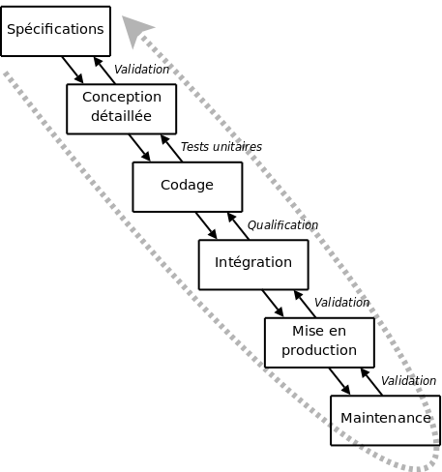
Figure 1.1: Modèle du cycle de vie en cascade

Dans ce modèle le principe est très simple : chaque phase se termine à une date précise par la production de certains documents ou logiciels. Les résultats sont définis sur la base des interactions entre étapes, ils sont soumis à une revue approfondie et on ne passe à la phase suivante que s’ils sont jugés satisfaisants.

L’inconvénient majeur du modèle de cycle de vie en cascade est que la vérification du bon fonctionnement du système est réalisée trop tardivement : lors de la phase d’intégration, ou pire, lors de la mise en production

Modèle de cycle de vie en V

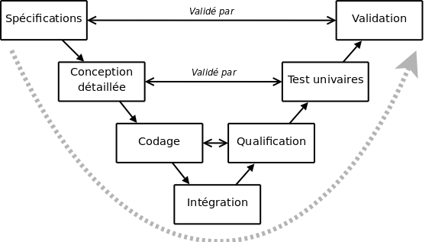

Figure 1.2: Modèle du cycle de vie en V

Le modèle en V (cf. figure 1.2) demeure actuellement le cycle de vie le plus connu et certainement le plus utilisé. Il s’agit d’un modèle en cascade dans lequel le développement des tests et du logiciel sont effectués de manière synchrone.
Cependant, ce modèle souffre toujours du problème de la vérification trop tardive du bon fonctionnement du système.

3. De la programmation structurée à l’approche orientée objet
3.1 L’approche orientée objet

L’approche orientée objet considère un logiciel comme une collection d’objets autonomes, chacun ayant des caractéristiques et interagissant avec les autres. Ces caractéristiques sont de deux types :
- des attributs, qui décrivent l’état de l’objet ;
- des méthodes, qui définissent son comportement (actions qu’il peut effectuer).
Cette approche regroupe données et traitements au sein d’un même objet, ce qui rend le logiciel plus cohérent et modulaire.
Chaque objet possède :
- une identité unique (ex. code produit, numéro de série) ;
- des attributs (informations sur son état) ;
- des méthodes (opérations qu’il peut exécuter).
La difficulté réside dans la modélisation abstraite d’entités réelles ou conceptuelles sous forme d’objets.

4 UML
4.1 Introduction
La programmation orientée objet nécessite un travail conceptuel préalable important : définition des classes, relations, attributs, méthodes et interfaces. Avant de coder, il faut organiser et documenter les idées afin de planifier la réalisation — cette étape préparatoire est appelée modélisation, et son résultat est un modèle.
Dans la programmation impérative, les spécifications fournies par la maîtrise d’ouvrage (MOA) étaient souvent floues, obligeant les informaticiens à construire eux-mêmes le modèle.
L’approche objet, au contraire, permet à la MOA de décrire clairement les besoins grâce à un vocabulaire métier compréhensible par les informaticiens. Cependant, cela exige de la MOA une compétence en modélisation encore peu répandue.

4.2 UML en œuvre
UML (Unified Modeling Language) n’est pas une méthode, mais un langage graphique servant à représenter et communiquer les différents aspects d’un système d’information.
Ses auteurs ont volontairement évité de définir une méthode unique, en raison de la diversité des contextes possibles.
UML agit comme un métalangage : il fournit les outils de représentation permettant de créer un modèle spécifique à chaque projet, accompagné de textes explicatifs.
Plutôt que de chercher une représentation complète d’un système complexe, UML propose des vues partielles complémentaires, suffisantes pour une compréhension claire et fiable.
La version UML 2.0 distingue plusieurs types de diagrammes, regroupés en deux grandes catégories représentant différentes vues du système d’information :

-Diagrammes structurels ou diagrammes statiques (UML Structure)
diagramme de classes (Class diagram)
diagramme d’objets (Object diagram)
diagramme de composants (Component diagram)
diagramme de déploiement (Deployment diagram)
diagramme de paquetages (Package diagram)
diagramme de structures composites (Composite structure diagram)

-Diagrammes comportementaux ou diagrammes dynamiques (UML Behavior)
diagramme de cas d’utilisation (Use case diagram)
diagramme d’activités (Activity diagram)
diagramme d’états-transitions (State machine diagram)
Diagrammes d’interaction (Interaction diagram)
diagramme de séquence (Sequence diagram)
diagramme de communication (Communication diagram)
diagramme global d’interaction (Interaction overview diagram)
diagramme de temps (Timing diagram)

Les diagrammes UML servent à représenter différents aspects d’un système, mais tous ne sont pas nécessaires selon le projet.
- Les plus utiles pour la maîtrise d’ouvrage (MOA) : diagrammes d’activités, cas d’utilisation, classes, objets, séquence et états-transitions.
- Les plus utiles pour la maîtrise d’œuvre (MOE) : diagrammes de composants, déploiement et communication, qui décrivent la réalisation technique.
Principaux diagrammes :
- Diagramme de contexte : représente les acteurs du projet (statique) et les échanges de messages avec le système (dynamique).
- Diagramme de cas d’utilisation : décrit les fonctionnalités principales du système du point de vue des utilisateurs ; c’est le point de départ du modèle UML.
- Diagramme de classes : montre la structure conceptuelle du système (classes, attributs, relations, héritages, agrégations) — c’est le diagramme central de l’approche objet.
- Diagramme de séquence : illustre la chronologie des interactions entre un acteur et les objets qu’il manipule, en montrant le déroulement des opérations.

A - Diagramme de contexte:

Le Modèle de contexte représente la collaboration entre le domaine étudié et les partenaires.
Partenaires : personnes physiques ou morales externes à l’organisme
Domaines connexes : domaines de l’organisme qui ne font pas partie de l’étude
Le Modèle de contexte est un modèle métier ou fonctionnel qui est utile en début de projet pour clarifier le domaine d'étude car il permet de :
- Le situer dans son environnement (ce qui le concerne et ce qui ne le concerne pas)
- Identifier ses flux d'informations avec son environnement
- Délimiter ce qu’il y a à faire et ne pas faire
On se positionne uniquement sur le problème : on ne fait donc figurer que les flux entre le domaine étudié et les domaines connexes ou partenaires.
Le Modèle de contexte étant un modèle de collaboration, il peut être représenté avec le formalisme du diagramme de collaboration (ou de communication) d’UML.
Chaque élément (domaine étudié, domaine connexe, partenaire) sont alors considérés comme des objets. Chaque message possède un identifiant.
Le Modèle de contexte est indépendant de toute organisation : un domaine d’étude peut regrouper des activités de plusieurs unités géographiques ou fonctionnelles
EXEMPLE :

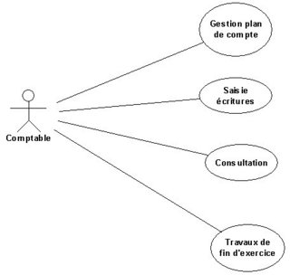
Figure 1.3 : Diagramme de contexte Activité Comptable

B - Diagramme de cas d’utilisation

1. Introduction
Bien souvent, la maîtrise d’ouvrage et les utilisateurs ne sont pas des informaticiens. Il leur faut donc un moyen simple d’exprimer leurs besoins. C’est précisément le rôle des diagrammes de cas d’utilisation qui permettent de recueillir, d’analyser et d’organiser les besoins, et de recenser les grandes fonctionnalités d’un système. Il s’agit donc de la première étape UML d’analyse d’un système.

Un diagramme de cas d’utilisation capture le comportement d’un système, d’un sous-système, d’une classe ou d’un composant tel qu’un utilisateur extérieur le voit. Il scinde la fonctionnalité du système en unités cohérentes, les cas d’utilisation, ayant un sens pour les acteurs. Les cas d’utilisation permettent d’exprimer le besoin des utilisateurs d’un système, ils sont donc une vision orientée utilisateur de ce besoin au contraire d’une vision informatique.

Il ne faut pas négliger cette première étape pour produire un logiciel conforme aux attentes des utilisateurs. Pour élaborer les cas d’utilisation, il faut se fonder sur des entretiens avec les utilisateurs.

2.Éléments des diagrammes de cas d’utilisation
2.1 Acteur
Un acteur est l’idéalisation d’un rôle joué par une personne externe, un processus ou une chose qui interagit avec un système.
Il se représente par un petit bonhomme (fig. 1.4) avec son nom (i.e. son rôle) inscrit dessous.

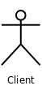

Figure 1.4: Exemple de représentation d’un acteur

2.2 Cas d’utilisation
Un cas d’utilisation est une unité cohérente représentant une fonctionnalité visible de l’extérieur. Il réalise un service de bout en bout, avec un déclenchement, un déroulement et une fin, pour l’acteur qui l’initie. Un cas d’utilisation modélise donc un service rendu par le système, sans imposer le mode de réalisation de ce service.
Un cas d’utilisation se représente par une ellipse (figure 1.5) contenant le nom du cas (un verbe à l’infinitif), et optionnellement, au-dessus du nom, un stéréotype

2.3 Représentation d’un diagramme de cas d’utilisation

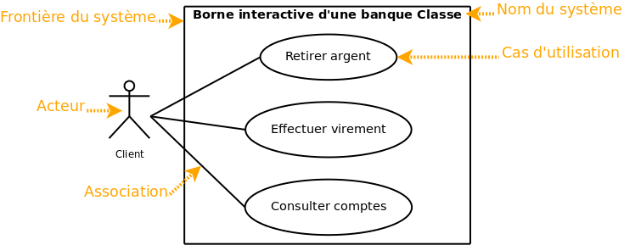

Figure 1.5: Exemple simplifié de diagramme de cas d’utilisation modélisant une borne d’accès à une banque

Comme le montre la figure 1.5, la frontière du système est représentée par un cadre. Le nom du système figure à l’intérieur du cadre, en haut. Les acteurs sont à l’extérieur et les cas d’utilisation à l’intérieur.

3. Relations dans les diagrammes de cas d’utilisation

3.1 Relations entre acteurs et cas d’utilisation

Relation d’association

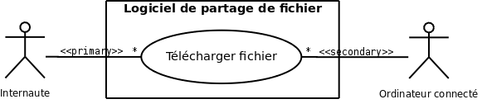

Figure 1.6: Diagramme de cas d’utilisation représentant un logiciel de partage de fichiers

Une relation d’association est chemin de communication entre un acteur et un cas d’utilisation et est représenté un trait continu.

3.2 Relations entre cas d’utilisation
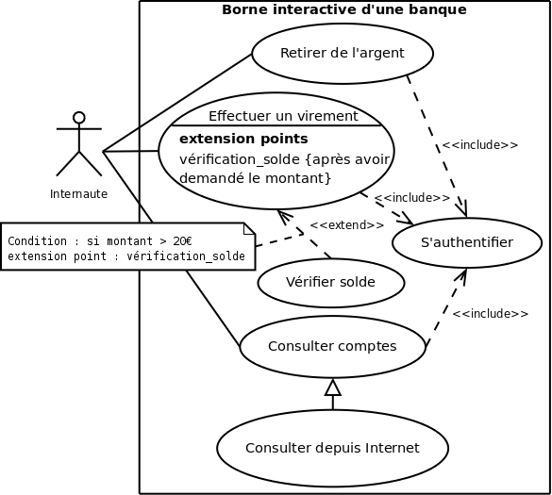

Figure 1.7: Exemple de diagramme de cas d’utilisation

En UML, il existe deux principaux types de relations :
- Les dépendances stéréotypées (ex. : inclusion et extension), représentées par une flèche en pointillé.
- La généralisation/spécialisation, symbolisée par une flèche pleine avec un triangle pointant vers le cas le plus général.
Relation d’inclusion (<< include >>)
Un cas A inclut un cas B lorsque le comportement de A intègre obligatoirement celui de B.
Exemple : consulter un compte inclut s’authentifier.
Les inclusions servent à :
- Factoriser les parties communes entre plusieurs cas d’utilisation.
- Décomposer un cas complexe en sous-cas plus simples, sans tomber dans une décomposition fonctionnelle excessive.
⚠️ Les cas d’utilisation ne s’enchaînent pas temporellement, car un diagramme de cas d’utilisation ne représente aucune chronologie.

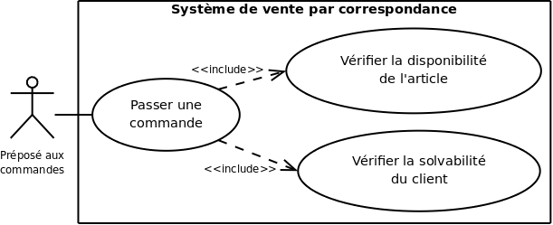
Figure 1.8: Relations entre cas pour décomposer un cas complexe

Relation d’extension
Un cas A étend un cas B lorsqu’il peut être appelé pendant l’exécution de B, de manière optionnelle, contrairement à l’inclusion qui est obligatoire.
- L’extension se produit à un point d’extension précis du cas B, identifié par un nom et éventuellement une condition.
- Exemple : vérification du solde lors d’un retrait > 20 € dans une banque.
- Cette relation a une sémantique métier, souvent plus pertinente pour les utilisateurs que les dépendances classiques.
Relation de généralisation/spécialisation
Un cas B est un cas particulier d’un cas A.
- Exemple : consultation d’un compte via Internet est un cas particulier de consultation de compte.
- Cette relation correspond au concept d’héritage dans la programmation orientée objet et apparaît dans la plupart des diagrammes UML.
.

3.3 Relations entre acteurs

La généralisation est la seule relation possible entre deux acteurs UML :
- Un acteur A est une généralisation de B si B peut le remplacer.
- Tous les cas d’utilisation accessibles à A le sont aussi à B, mais pas l’inverse.
- Le symbole utilisé est une flèche pleine avec un triangle fermé pointant vers l’acteur le plus général.
Exemple : le directeur des ventes est une généralisation du préposé aux commandes. Il peut effectuer toutes les actions du préposé, plus des actions supplémentaires (ex. gestion du stock), tandis que le préposé ne peut pas gérer le stock.

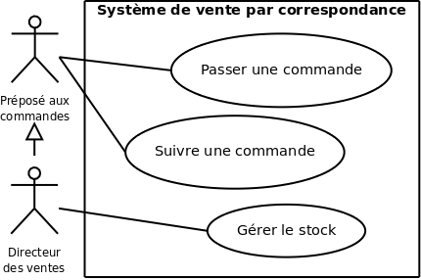

Figure 1.9: Relations entre acteurs

4. Modélisation des besoins avec UML
4.1 Comment identifier les acteurs ?

En UML, le terme utilisé est acteur, et non utilisateur.
- Un acteur est une entité externe au système qui interagit avec lui (humain, logiciel ou matériel).
- Identifier correctement les acteurs est crucial, car des acteurs oubliés ou fictifs entraînent une définition incorrecte de l’interface du système.
Distinction avec l’utilisateur :
- Un acteur peut représenter plusieurs utilisateurs partageant le même rôle.
- Une même personne peut jouer plusieurs rôles, donc correspondre à plusieurs acteurs.
Règles importantes :
- Chaque acteur doit être nommé selon son rôle.
- Pour identifier les acteurs, il faut recenser :
  - les rôles joués par les utilisateurs (ex. responsable clientèle, administrateur),
  - les autres systèmes ou périphériques interagissant avec le système (ex. imprimantes, distributeurs automatiques, logiciels externes).
Astuce pratique :
- Définir les frontières du système : tout ce qui est extérieur et interagit est un acteur, tout ce qui est intérieur est une fonctionnalité à réaliser.

  - Comment recenser les cas d’utilisation ?

- Les cas d’utilisation décrivent exhaustivement les exigences fonctionnelles du système du point de vue des acteurs.
- Pour les identifier, il faut se demander comment et pourquoi chaque acteur utilise le système.
- Il est important d’éviter les redondances et de choisir un niveau d’abstraction approprié : trop de cas indique souvent une décomposition fonctionnelle excessive.
- Chaque cas d’utilisation doit être nommé avec un verbe à l’infinitif + complément, du point de vue de l’acteur (ex. : Retirer de l’argent plutôt que Distribuer de l’argent).
- Les cas d’utilisation sont fonctionnels, non temporels : un diagramme de cas d’utilisation ne représente pas la chronologie des actions.
4.3 Description textuelle des cas d’utilisation

- Le diagramme de cas d’utilisation montre les grandes fonctions du système du point de vue des acteurs.
- Il ne détaille pas le dialogue ou les interactions précises entre un acteur et le système.
- Même si UML propose plusieurs diagrammes pour préciser un cas, il est souvent préférable de rédiger une description textuelle, car elle est souple et adaptable à différentes situations.

Une description textuelle couramment utilisée se compose de trois parties.

1. La première partie permet d’identifier le cas, elle doit contenir les informations qui suivent.
Nom :
Utiliser une tournure à l’infinitif (ex : Réceptionner un colis).
Objectif :
Une description résumée permettant de comprendre l’intention principale du cas d’utilisation. Cette partie est souvent renseignée au début du projet dans la phase de découverte des cas d’utilisation.
Acteurs principaux :
Ceux qui vont réaliser le cas d’utilisation (la relation avec le cas d’utilisation est illustrée par le trait liant le cas d’utilisation et l’acteur dans un diagramme de cas d’utilisation)
Acteurs secondaires :
Ceux qui ne font que recevoir des informations à l’issue de la réalisation du cas d’utilisation
Dates :
Les dates de créations et de mise à jour de la description courante.
Responsable :
Le nom des responsables.
Version :
Le numéro de version.

2. La deuxième partie contient la description du fonctionnement du cas sous la forme d’une séquence de messages échangés entre les acteurs et le système. Elle contient toujours une séquence nominale qui décrit de déroulement normal du cas. À la séquence nominale s’ajoutent fréquemment des séquences alternatives (des embranchements dans la séquence nominale) et des séquences d’exceptions (qui interviennent quand une erreur se produit).
Les pré-conditions :
Elles décrivent dans quel état doit être le système (l’application) avant que ce cas d’utilisation puisse être déclenché.
Des scénarii :
Ces scénarii sont décrits sous la forme d’échanges d’évènements entre l’acteur et le système. On distingue le scénario nominal, qui se déroule quand il n’y a pas d’erreur, des scénarii alternatifs qui sont les variantes du scénario nominal et enfin les scénarii d’exception qui décrivent les cas d’erreurs.
Des postconditions :
Elles décrivent l’état du système à l’issue des différents scénarii.

3. La troisième partie de la description d’un cas d’utilisation est une rubrique optionnelle. Elle contient généralement des spécifications non fonctionnelles (spécifications techniques, …). Elle peut éventuellement contenir une description des besoins en termes d’interface graphique.

EXEMPLE :
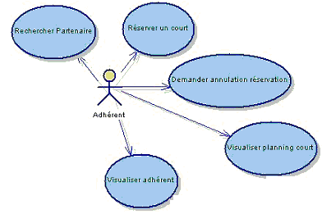
Figure 1.10 Diagramme des cas d'utilisations de l’adhérent.
Nom : Réserver un court
Description : un adhérent réserve un court libre à la date et créneau horaire souhaités
- sélection de la date de réservation
- sélection du court à réserver
- sélection du créneau horaire
- validation de la réservation
Acteur(s) concerné(s) : adhérent
Pré condition(s) : le court doit être libre dans la plage horaire souhaitée
Post condition(s) : le partenaire doit confirmer la réservation pour valider la réservation
Flot de données : numéro du court + jour + créneau horaire

C- Diagramme de classes
1. Introduction
- Le diagramme de classes est le plus important en modélisation orientée objet et le seul obligatoire.
- Il montre la structure interne du système, contrairement au diagramme de cas d’utilisation qui montre le système du point de vue des acteurs.
- Il fournit une représentation abstraite des objets et de leurs interactions pour réaliser les cas d’utilisation, mais un objet peut participer à plusieurs cas, donc les cas d’utilisation ne partitionnent pas les classes.
- C’est une vue statique, indépendante du temps, qui modélise les concepts du domaine et ceux créés pour l’implémentation, sans dépendance à un langage de programmation particulier.
- Les principaux éléments sont les classes et leurs relations : associations, généralisation et différents types de dépendances (réalisation, utilisation, etc.).

2. Les classes
2.1 Notions de classe et d’instance de classe
Une instance est une concrétisation d’un concept abstrait. Par exemple :
- la Ferrari Enzo qui se trouve dans votre garage est une instance du concept abstrait Automobile ;
- l’amitié qui lie Jean et Marie est une instance du concept abstrait Amitié ;

Une classe est un concept abstrait représentant des éléments variés comme :
- des éléments concrets (ex : des avions),
- des éléments abstraits ( ex : des commandes de marchandises ou services),
- des composants d’une application (ex : les boutons des boîtes de dialogue),
- des structures informatiques (ex : des tables de hachage),
- des éléments comportementaux (ex : des tâches), etc.

- Dans un système orienté objet, tout est organisé autour des classes.
- Une classe décrit formellement un ensemble d’objets partageant des caractéristiques et une sémantique communes.
- Un objet est une instance d’une classe, possédant une identité, un état et un comportement pouvant être invoqué.
- Les objets sont les éléments individuels du système en cours d’exécution.
Exemple : Homme est une classe abstraite, et Marie-Cécile est une instance de cette classe, donc un objet.

2.2 Représentation graphique

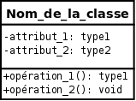
Figure 3.1: Représentation UML d’une classe

Une classe est un classeur. Elle est représentée par un rectangle divisé en trois à cinq compartiments (figure 3.1).
Le premier indique le nom de la classe, le deuxième ses attributs et le troisième ses opérations.
Un compartiment des responsabilités peut être ajouté pour énumérer l’ensemble de tâches devant être assurées par la classe mais pour lesquelles on ne dispose pas encore assez d’informations.
Un compartiment des exceptions peut également être ajouté pour énumérer les situations exceptionnelles devant être gérées par la classe.

3 Relations entre classes
3.1 Notion d’association
Une association est une relation entre deux classes (association binaire) ou plus (association n-aire), qui décrit les connexions structurelles entre leurs instances. Une association indique donc qu’il peut y avoir des liens entre des instances des classes associées.
Comment une association doit-elle être modélisée ? Plus précisément, quelle différence existe-t-il entre les deux diagrammes de la figure 3.3 ?

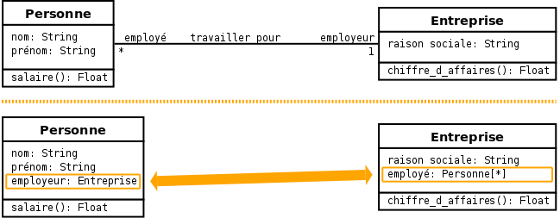

Figure 3.3: Deux façons de modéliser une association

Dans la première version, l’association apparaît clairement et constitue une entité distincte.
Dans la seconde, l’association se manifeste par la présence de deux attributs dans chacune des classes en relation. C’est en fait la manière dont une association est généralement implémentée dans un langage objet quelconque.

4. Élaboration et implémentation d’un diagramme de classes
4.1 Élaboration d’un diagramme de classes
Une démarche couramment utilisée pour bâtir un diagramme de classes consiste à :
Trouver les classes du domaine étudié.
Cette étape empirique se fait généralement en collaboration avec un expert du domaine. Les classes correspondent généralement à des concepts ou des substantifs du domaine.
Trouver les associations entre classes.
Les associations correspondent souvent à des verbes, ou des constructions verbales, mettant en relation plusieurs classes, comme << est composé de >>, << pilote >>, << travaille pour >>. Attention, méfiez vous de certains attributs qui sont en réalité des relations entre classes.
Trouver les attributs des classes.
Les attributs correspondent souvent à des substantifs, ou des groupes nominaux, tels que << la masse d’une voiture >> ou << le montant d’une transaction >>. Les adjectifs et les valeurs correspondent souvent à des valeurs d’attributs. Vous pouvez ajouter des attributs à toutes les étapes du cycle de vie d’un projet (implémentation comprise). N’espérez pas trouver tous les attributs dès la construction du diagramme de classes.
Organiser et simplifier le modèle
en éliminant les classes redondantes et en utilisant l’héritage.
Itérer et raffiner le modèle.
Un modèle est rarement correct dès sa première construction. La modélisation objet est un processus non pas linéaire mais itératif.

EXEMPLE :
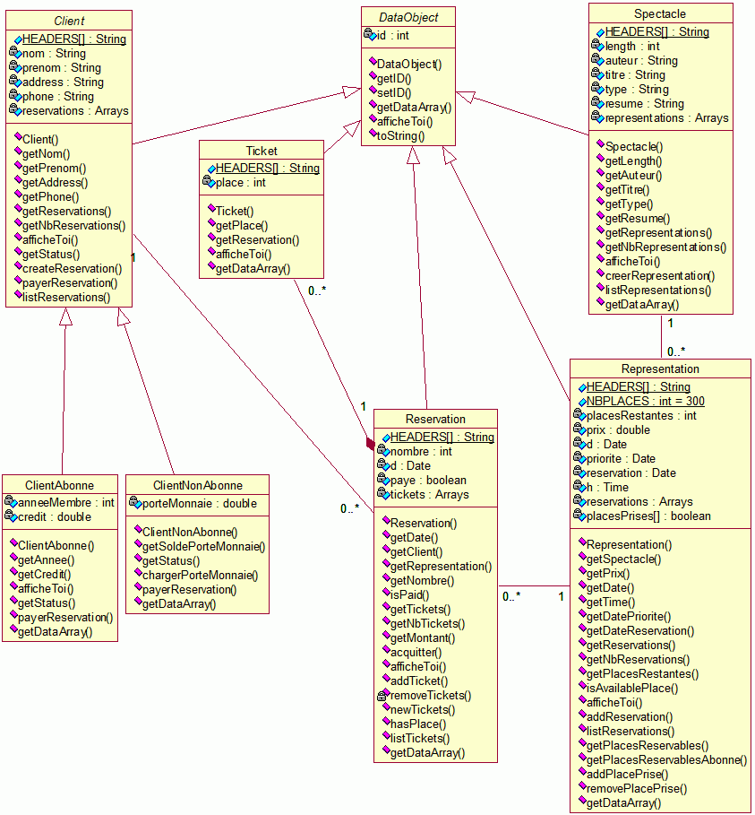
Figure 1.11 – Diagramme de classes

D- Diagramme de séquence
1. Introduction
Les principales informations contenues dans un diagramme de séquence sont les messages échangés entre les lignes de vie, présentés dans un ordre chronologique. Ainsi, contrairement au diagramme de communication, le temps y est représenté explicitement par une dimension (la dimension verticale) et s’écoule de haut en bas (cf. figure 1.12).
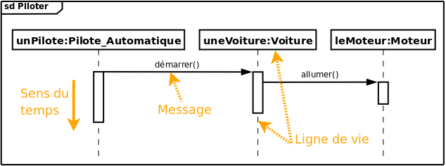
Figure 1.12: Diagramme de séquence d’un système de pilotage.

2. Représentation des lignes de vie
Une ligne de vie se représente par un rectangle, auquel est accrochée une ligne verticale pointillée, contenant une étiquette dont la syntaxe est :
[<nom_du_rôle>] : [<Nom_du_type>]
Au moins un des deux noms doit être spécifié dans l’étiquette, les deux points (:) sont, quand à eux, obligatoire.

3. Représentation des messages
Un message définit une communication particulière entre des lignes de vie. Plusieurs types de messages existent, les plus communs sont :
- l’envoi d’un signal ;
- l’invocation d’une opération ;
- la création ou la destruction d’une instance.

Messages asynchrones

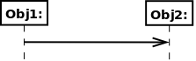
Figure 1.13: Représentation d’un message asynchrone

Une interruption ou un évènement sont de bons exemples de signaux. Ils n’attendent pas de réponse et ne bloquent pas l’émetteur qui ne sait pas si le message arrivera à destination, le cas échéant quand il arrivera et s’il serra traité par le destinataire. Un signal est, par définition, un message asynchrone.
Graphiquement, un message asynchrone se représente par une flèche en traits pleins et à l’extrémité ouverte partant de la ligne de vie d’un objet expéditeur et allant vers celle de l’objet cible (figure 1.13).

Messages synchrones

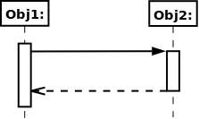
Figure 1.14: Représentation d’un message synchrone

L’invocation d’une opération est le type de message le plus utilisé en programmation objet. L’invocation peut être asynchrone ou synchrone. Dans la pratique, la plupart des invocations sont synchrones, l’émetteur reste alors bloqué le temps que dure l’invocation de l’opération.
Graphiquement, un message synchrone se représente par une flèche en traits pleins et à l’extrémité pleine partant de la ligne de vie d’un objet expéditeur et allant vers celle de l’objet cible (figure 1.14). Ce message peut être suivi d’une réponse qui se représente par une flèche en pointillé (figure 1.14).

Syntaxe des messages et des réponses

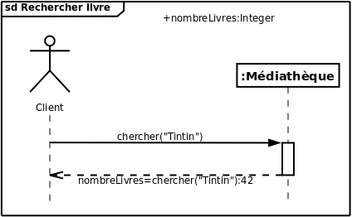
Figure 1.15: Syntaxe des messages et des réponses

Dans la plupart des cas, la réception d’un message est suivie de l’exécution d’une méthode d’une classe. Cette méthode peut recevoir des arguments et la syntaxe des messages permet de transmettre ces arguments. La syntaxe de ces messages est la même que pour un diagramme de communication, excepté deux points :
- la direction du message est directement spécifiée par la direction de la flèche qui matérialise le message, et non par une flèche supplémentaire au dessus du connecteur reliant les objets comme c’est le cas dans un diagramme de communication ;
- les numéros de séquence sont généralement omis puisque l’ordre relatif des messages est déjà matérialisé par l’axe vertical qui représente l’écoulement du temps.

La syntaxe de réponse à un message est la suivante :
[<attribut> = ] message [ : <valeur_de_retour>]
où message représente le message d’envoi.

EXEMPLE :

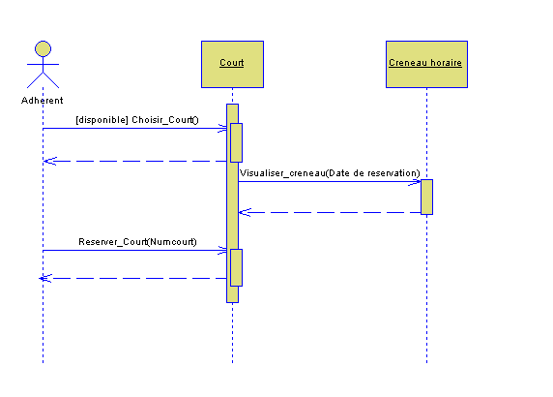
Figure 1.16 - diagramme de séquence du cas d’utilisation « Réserver un court»

5. Les outils de modélisation UML
Plusieurs logiciels existent, citons :
–Rational Rose, IBM
–Together, Borland
–Rhapsody Modeler, I-Logix
–Win Design
–Visio, Microsoft
–Poseidon UML , Gentleware
–PowerAMC / PowerDesigner, Sybase
–Plugin Omondo, Eclipse
–ArgoUML
–Visual Paradigm

6. Conclusions

. UML : un moyen graphique permettant d’appréhender la réalisation d’un système informatique
. UML intègre la modélisation de Diagrammes qui permettent d’aider à la réflexion, de permettre la discussion (clients, développeurs)
. Pas de solution unique mais un ensemble de solutions plus ou moins acceptables suivant les contraintes du client et les logiciels et matériels disponibles
. Une solution acceptable sera obtenue avec des itérations successives (cycle de vie d’un logiciel)

